Актуальность использования информационно-коммуникационных технологий в дошкольном образовании
Все мы знаем, что в работе логопеда зеркало является важным и неотъемлемым инструментом логопедического занятия. А зеркала бывают разные. В нашем детском саду мы всегда находимся в поиске современных образовательных решений, которые открывают новые эффективные возможности для логопеда. И совсем недавно в нашем в детском саду, появилось новое инновационное оборудование: умное зеркало «Artik Me».
Это новый профессиональный продукт для развития речи у детей “Умное зеркало”. В нём ребёнок видит одновременно своё отражение и волшебный мир, в котором живут сказочные персонажи. Герои сопровождают по зеркальному миру, дают задания и выполняют их вместе с ребенком. При верном выполнении задания ребенок получает одобрение персонажа в зеркале. Тренажер предназначен для проведения логопедической работы с целью коррекции звукопроизношения у детей дошкольного и младшего школьного возраста. Преимущество Умного зеркала ArtikMe:
Самые трудные и скучные этапы работы с логопедом превращаются в увлекательную игру – ребёнок видит себя, свои действия, контролирует их через обратную связь от персонажей, осваивая начальные формы личностной рефлексии. Умное зеркало, путём распознавания качества выполнения упражнения, даёт обратную связь, а в полуавтоматическом режиме – логопед сам определяет качество выполнения упражнения и нажатием на клавишу определяет обратную связь от игрового персонажа в Умном зеркале. Это мотивирует ребёнка на дальнейшее всё более качественное выполнение заданий – в помощь яркие анимации и добрые весёлые персонажи.
Одна из проблем логопедической работы – это проблема мотивации: как заинтересовать ребенка, привлечь его внимание, чтобы он с удовольствием ходил на логопедические занятия. Для достижения хорошей результативности логопед постоянно в поисках наиболее эффективных приемов. В последнее время на помощь приходят информационно - компьютерные технологии, а именно Умное зеркало ArtikMe.

Муниципальное дошкольное образовательное учреждение
Детский сад «Тополек»
Составила: Клочко Т.А.
Учитель-логопед

Конспект индивидуального логопедического занятия по автоматизации звука «Л» в словах, предложениях, фразах
Тема: «Белочка из страны сказок»
Цель: правильно и четко произносить звук Л в слогах, словах и предложениях.
Задачи:
Коррекционно-образовательные:
- закреплять правильное произношение звука «Л» в словах и предложениях.
- упражнять в определении позиции звука «Л» в словах;
Коррекционно-развивающие:
-развивать фонематический слух и восприятие;
-развивать артикуляционную и мелкую моторику;
- закреплять навыки звукового анализа и синтеза;
-обогащение и расширение словарного запаса;
Коррекционно-воспитательные:
- воспитывать выдержку, усидчивость, аккуратность;
- воспитывать самоконтроль за речью, умение вслушиваться в речь логопеда.
Оборудование: массажер су-джок; картинный материал: лампочка, ложка, пинал, лопата, ласточка, богомол, лось, ландыши (с использованием Умного зеркала ArticMe), умное зеркало ArticMe.
Ход занятия.
1. Организационный момент.
Л: Здравствуй Влад, посмотри кто пришел к нам сегодня на занятие! Кто это? Правильно – это белочка! Это не простая белочка , а из страны Сказок. Давай спросим, как её зовут! Я белка АНА! Кто, кто? Я белка АНА!! АНА???? Да нет….АНАААА! В начале моего имени стоит буква (пишет в воздухе букву «Л»). Антон, как же зовут белку? Точно! Её зовут Лана. Она просто не умеет выговаривать звук «Л». Давай Лане поможем научиться выговаривать звук «Л»! С чего мы начнем? Правильно, с гимнастики для язычка.
2. Артикуляционная гимнастика.
(с использованием Умного зеркала ArticMe)
Л: Что бы научить белку Лану правильно произносить звук «Л» нам сегодня поможет волшебное зеркало, оно будет помогать нам выполнять разные задания. Смотри внимательно на экран и повторяй упражнения (рис 1).
Упражнение «Большие качели».
Описание: Улыбнуться, открыть рот, кончик языка за верхние зубы, кончик языка за нижние зубы.
На качелях
Я качаюсь
Вверх – вниз,
Вверх – вниз,
И все выше поднимаюсь,
А потом вниз.
Упражнение «Вкусное варенье».
Описание: Улыбнуться, приоткрыть рот и широким языком в форме "чашечки" облизать верхнюю губу и спрятать в рот
Нашей Маше очень смело,
На губу варенье село,
Нужно ей язык поднять,
Чтобы капельку слизать.
Упражнение «Лошадка».
Описание: Улыбнуться, показать зубы, приоткрыть рот и, присасывая язык к нёбу, пощёлкать кончиком языка. Рот широко открывать (как лошадка цокает копытами).
Артикуляционная гимнастика в стихах — Лошадка
Я лошадка – серый бок (цок, цок),
Я копытцем постучу (цок, цок),
Если хочешь, прокачу (цок, цок).
Упражнение «Грибок».
Описание: улыбнуться, широко открыть рот, присосать язык к нёбу, чтобы подъязычная связка была натянута («ножка гриба»). Удерживать в таком положении 5-10 секунд.
На лесной опушке,
Где жила кукушка,
Вырос гриб волнушка,
Шляпа на макушке.
3. Автоматизация звука [Л] в слогах.
Л: Давай проговорим слоги (прил. 1).
ЛА-ЛА-ЛА – желтая пчела АЛ-АЛ-АЛ – папа гвозди забивал
ЛУ-ЛУ-ЛУ – идет Мила в школу УЛ-УЛ-УЛ – Петя поставил стул
ЛО-ЛО-ЛО – в дереве дупло ОЛ-ОЛ-ОЛ – Алла мыла пол
4. Автоматизация звука [Л] в словах.
Л: Ну что ж, язычок мы размяли, теперь давай научил белку Лану правильно говорить звук «Л». Вспомним, в каком положении находится язычок (с использованием умного зеркала ArticMe). Покажи, что делает язык, губы, зубы, как проходит воздух (ребенок вытягивает губы в улыбке, сжимает зубки, язык поднимает за верхние зубы. Его кончик должен упираться в верхние зубы). Давай повторим еще раз.
Игра «Назови картинки».
-Лана придумала и нарисовала на нашем волшебном зеркале предметы, в названиях которых есть звук [Л]. Давай назовем их, определим, где находится звук «Л» в словах, и распределим предметы по своим домикам, не забывай четко произносить звук [Л]. (схемы слова) (рис.2).
Картинный материал: лампочка, ложка, пинал, лопата, ласточка, богомол, лось, ландыши (с использованием Умного зеркала ArticMe)
- Ты очень хорошо справилась с этим заданием.
5. Пальчиковая гимнастика.
-Лана очень любит играть в мяч. А ты хочешь с ним поиграть? Посмотри, какой у него необычный мяч. (Ребенок выполняет упражнение с Су-джок мячом, в соответствии с текстом) (рис. 3).
«С мячиком дружу».
Я мячом круги катаю,
Взад, вперед его гоняю.
Им поглажу я ладошку,
Будто я сметаю крошку,
И сожму его немножко,
Как сжимает лапу кошка,
Каждым пальцем мяч прижму,
И другой рукой начну.
6. Дыхательная гимнастика (с использованием Умного зеркала).
Л.: Внимательно слушай задание волшебного зеркала (рис. 4).
Упражнение «Задуй свечи».
Л.: Сильно подуй в микрофон что бы свечки на тортике потухли.
Упражнение «Горячий чай».
Л.: А теперь дуй не сильно, но как можно дольше, что бы остудить горячий чай.
7. Автоматизация звука [Л] в предложении.
Игра «Рифмушки».
Л: Молодец! Лана очень любит сочинять стихи. А ты когда-нибудь сочиняла стихи? Лана предлагает тебе поучиться сочинять стихи. Придумай слово в рифму и повтори все стихотворения.
Желтый цитрусовый плод,
В странах солнечных живёт.
Но на вкус кислейший он,
А зовут его… (лимон).

Стало хмуро за окном,
Дождик просится к нам в дом.
В доме сухо, а снаружи
Появились всюду…(лужи).

Ем столовой суп в обед,
Чайной пробую десерт,
Дайте мне ещё немножко
Где моя большая… (ложка).

Вот охота – это дело
Для того, кто очень смелый.
Ведь рычит, рассвирепев,
Царь зверей – могучий… (лев).
7. Физкультминутка.
Белочка чуть-чуть устала. Давай вместе отдохнем.
Вот и беличья зарядка. Выполняй-ка по порядку.
Ну ка быстро улыбнись. Выше, выше потянись,
Ну-ка плечи распрями, подними и опусти.
Влево, вправо повернись, ручками потряси.
8.. Игра «Много - один».
Л.: Давай мы сейчас с белочкой будем показывать тебе картинки с предметами. Мы говорим, как мы скажем это слово, если предмет один, а ты говоришь, как сказать, если предметов много (прил.2 ).
Логопед: Ребенок:
лапа - лапы
скакалка - скакалки
ласточка - ласточки
яблоко - яблоки
юла - юлы
лодка - лодки
лошадь - лошади
9. Итог занятия.
Л,: Антон, давай послушаем, научилась ли Лана говорить звук «Л»?
Спроси, пожалуйста, как его зовут?
Ребенок задает вопрос.
Белка отвечает: «Меня зовут Лана!»
Здорово! У нас все получилось! За то, что ты Вика так помогла Лане, она приготовил тебе подарок, нарисовал картину, но не успел ее раскрасить. Дома раскрась, пожалуйста, на картине только те предметы, в которых есть звук «Л». А за твои старания, ты получаешь хороший смайлик за занятие! Поздравляю!!!

Сопроводительный материал
ПРИЛОЖЕНИЕ 1
В качестве сопроводительного материала для составленного мной конспекта индивидуального логопедического занятия по автоматизации звука «Л» в словах, предложениях, фразах, мне пригодились карточки со слогами. Инструкция: «Я сейчас прочитаю тебе слоги, а ты повторяй их за мной, внимательно следи, что бы язычок стоял правильно, а именно за верхними зубками».
ЛА-ЛА-ЛА - Желтая пчела   | АЛ-АЛ-АЛ – папа гвозди забивал  
ЛУ-ЛУ-ЛУ – идет Мила в школу  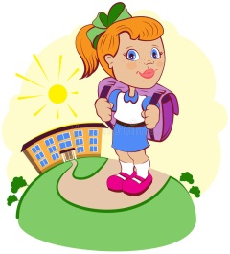 | УЛ-УЛ-УЛ – Петя поставил стул  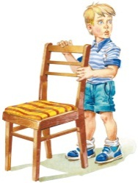
ЛО-ЛО-ЛО – в дереве дупло  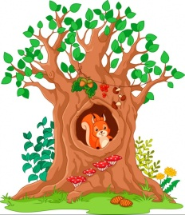 | ОЛ-ОЛ-ОЛ – Алла мыла пол  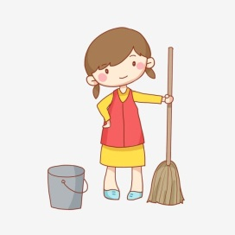

ПРИЛОЖЕНИЕ 2
В качестве сопроводительного материала для составленного мной конспекта индивидуального логопедического занятия по автоматизации звука «Л» в словах, предложениях, фразах, мне пригодились карточки «один-много». Ребенку показывается первая картинки и дается инструкция: «Посмотри на первую картинку, здесь нарисован один предмет, а теперь посмотри на вторую, как мы скажем, если этого предмета много?»
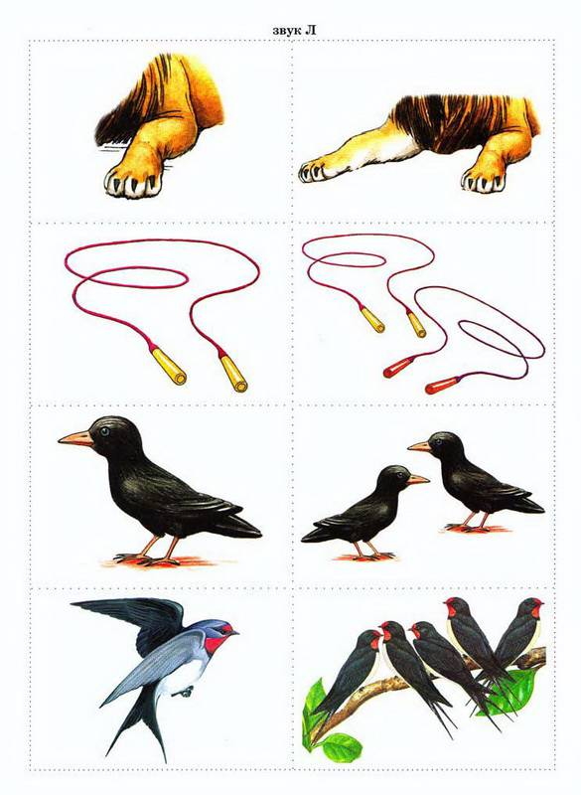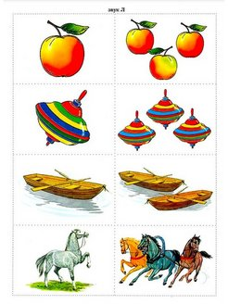
Дополнительный материал

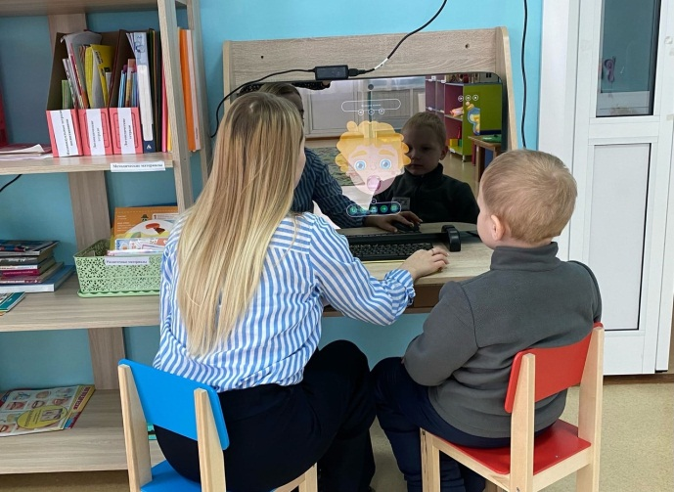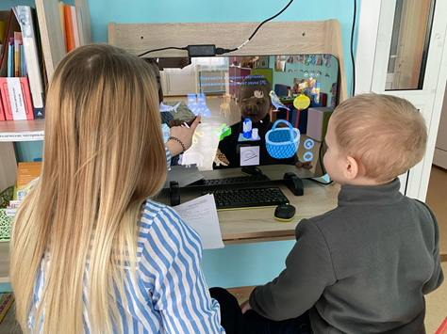
Рис. 1. Рис. 2.

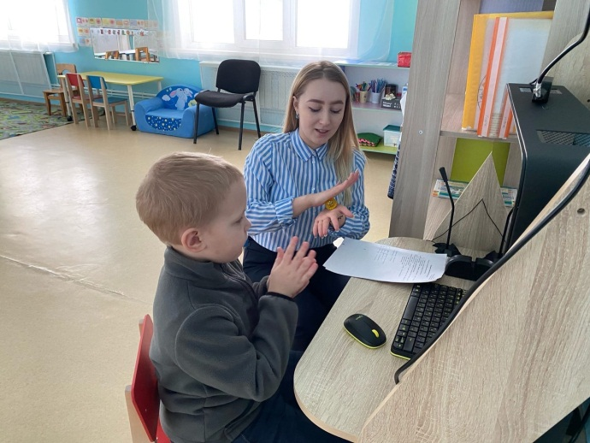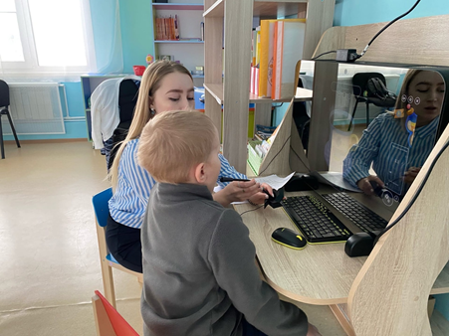
Рис. 3. Рис. 4.

Самоанализ индивидуального логопедического занятия по автоматизации звука «Л» в словах, предложениях, фразах

Занятие проводилось с ребенком из подготовительной к школе группы, имеющим логопедическое заключение, ФФНР. Данное занятие занимает важное место в системе занятий по изучаемой теме, организованно в соответствии с перспективным планом индивидуально - коррекционной развивающей работы. Занятие проводилось с использованием «Умного зеркала ArticMe».
На занятии была поставлена цель: правильно и четко произносить звук [Л] в слогах, словах и предложениях.
Задачи:
Коррекционно-образовательные:
- закреплять правильное произношение звука «Л» в словах и предложениях.
- упражнять в определении позиции звука «Л» в словах;
Коррекционно-развивающие:
-развивать фонематический слух и восприятие;
-развивать артикуляционную и мелкую моторику;
- закреплять навыки звукового анализа и синтеза;
-обогащение и расширение словарного запаса;
Коррекционно-воспитательные:
- воспитывать выдержку, усидчивость, аккуратность;
- воспитывать самоконтроль за речью, умение вслушиваться в речь логопеда.
Для проведения занятия была разработана специальная картотека (карточки с предлогами; картинки «один-много»), целью которой является закрепление поставленного звука [Л] в слогах, словах и предложениях.
Поставленные цели и задачи соответствуют содержанию занятия. Цели выполнялись в единстве коррекционно - развивающей, воспитательной и образовательной задачах. Решение задач достигается различными методами и приемами: словесным, наглядным, практическим.
Основные этапы выстроены последовательно и взаимосвязаны между собой. Соблюдается переход от одного этапа к другому. Время между каждым этапом занятия распределено целесообразно, в соответствии с возможностями ребенка и задачами занятия. Занятие длилось не более 25 минут.
Материал подобран в соответствии с возрастными и речевыми нормами, отличается своей инновационностью и современностью, что помогало максимально привлечь и распределить внимание ребенка, заинтересовать его, достичь высоких результатов в работе.
Речевой материал соответствует целям и задачам занятия.
Учитывались дидактические принципы: наглядности обучения, сознательности и активности обучения, принцип доступности сообщаемых знаний, дифференцированного и индивидуального подхода. Все эти принципы были реализованы на занятии.
Активизация умственной деятельности ребенка способствовал удачно выбранный игровой прием и использование «Умного зеркала ArticMe» , который пронизывает все этапы занятия и делает его единым целым.

